宁夏政府采购管理系统升级改造项目

（采购单位子系统）
操作手册

目录
1. 背景 4
2. 登录方式 4
2.1. 内网门户跳转登录 4
2.2. 外网账号密码登录 4
3. 功能介绍 5
3.1. 采购计划申请（以公开招标为例） 5
3.1.1. 提示信息 5
3.1.2. 基本信息 7
3.1.2.1. 项目名称 7
3.1.2.2. 代理机构选择 7
3.1.2.3. 预算填写 9
3.1.2.4. 采购方式 9
3.1.2.5. 项目类别 10
3.1.2.6. 项目领域 11
3.1.2.7. 是否就此项目开展集体决策 11
3.1.3. 政府采购预算信息 12
3.1.4. 采购项目分包及资产配置 13
3.1.4.1. 标段信息 14
3.1.4.2. 一、需求调查情况 16
3.1.4.3. 二、供应商资格条件 18
3.1.4.4. 三、商务要求 19
3.1.4.5. 四、技术要求 19
3.1.4.6. 五、合同管理安排 21
3.1.4.7. 六、评标方法及评审细则 21
3.2. 综合查询 23
3.3. 采购计划查询 26
3.4. 采购需求 30
3.4.1. 采购需求-外网展示 30
3.4.2. 采购需求-发起异议 33
3.4.3. 采购需求异议查看 34

背景
根据政府采购系统升级改造目的，请使用360浏览器极速模式、谷歌浏览器登录宁夏政府采购管理系统操作，本次操作以公开招标为例。

登录方式

内网门户跳转登录
内网登录门户系统后，点击主页-应用系统待办下的“宁夏政府采购管理系统”跳转登录。

外网账号密码登录
打开浏览器登录宁夏政府采购网（http://www.ccgp-ningxia.gov.cn/），如下图：
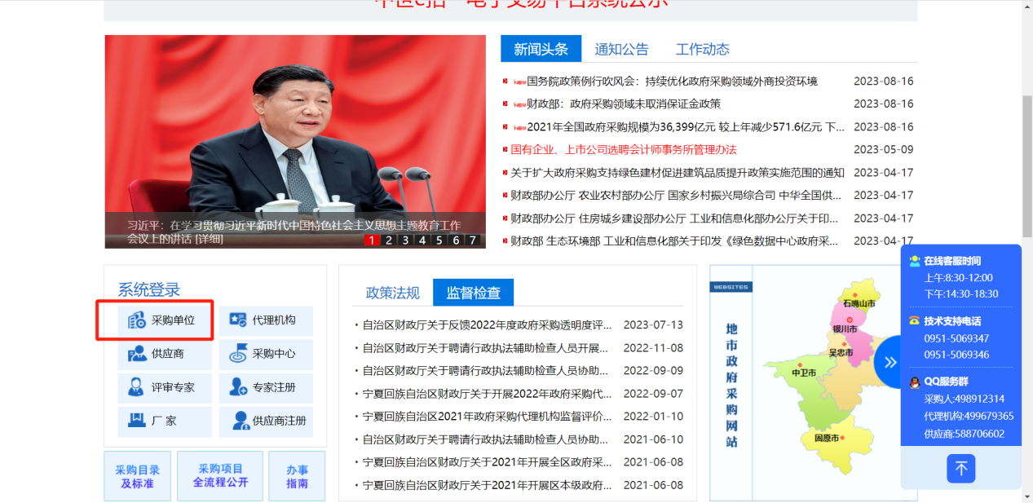
点击采购单位图片，则进入宁夏政府采购公用服务平台采购单位登录界面，如下图，输入账号、密码、验证码，点击登录按钮即可进入采购单位子系统。
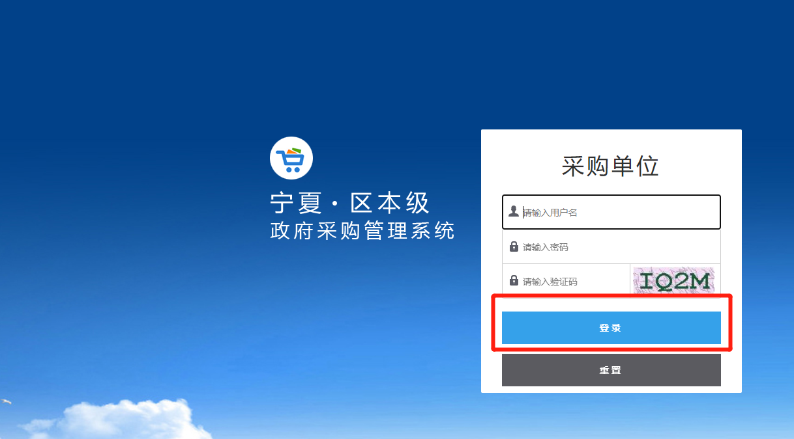

功能介绍

采购计划申请（以公开招标为例）
点击左侧菜单栏【采购计划管理】下的【采购计划申请】。
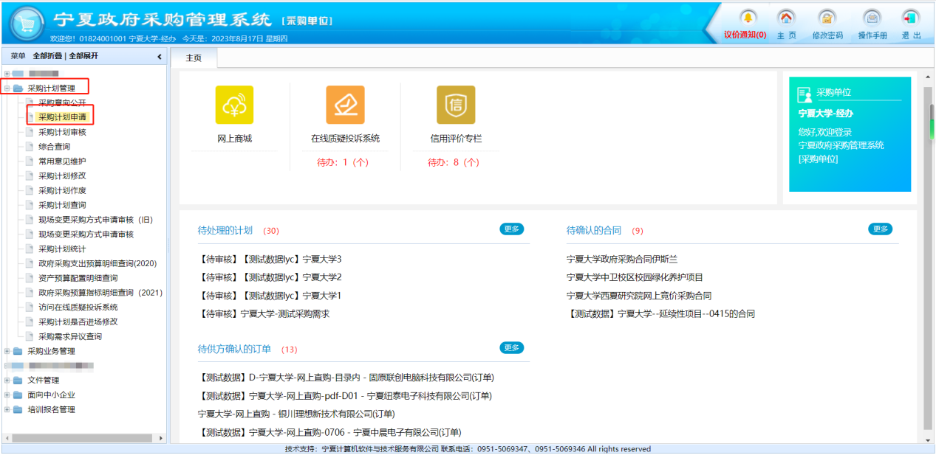

提示信息
点击【采购计划申请】后，如采购单位超过30天没有缴纳中标服务费，代理机构可对项目标段操作为“设置中标服务费未缴纳”，从设置之日起，会对采购人有10天的提醒，当发起采购计划申请时会出现提示页面。
点击提示页面“确定”按钮即可关闭并进入进入采购方式选择弹窗页面。
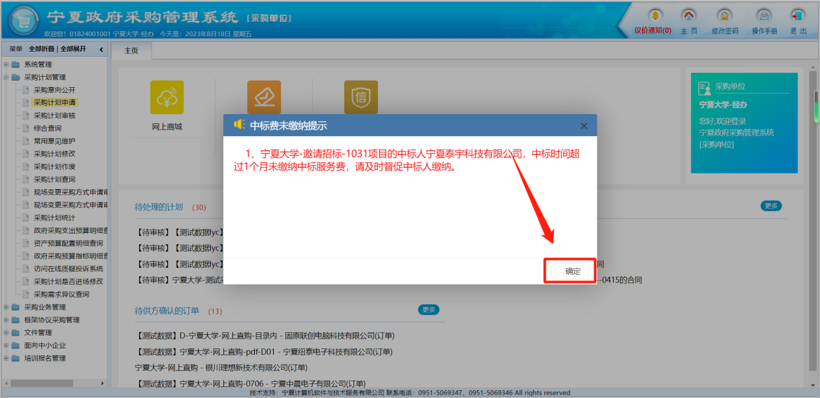

如图所示，采购方式选择页面选项为“网上直购采购申请”、“网上竞价采购申请”、“协议供货采购申请”、“招标类采购申请（含公开招标、邀请招标、竞争性谈判、竞争性磋商、询价采购、单一来源）”、“单一来源添购”、“续标”。
本次选择“招标类采购申请”后点击“开始申请”按钮，进入采购计划编辑页面。
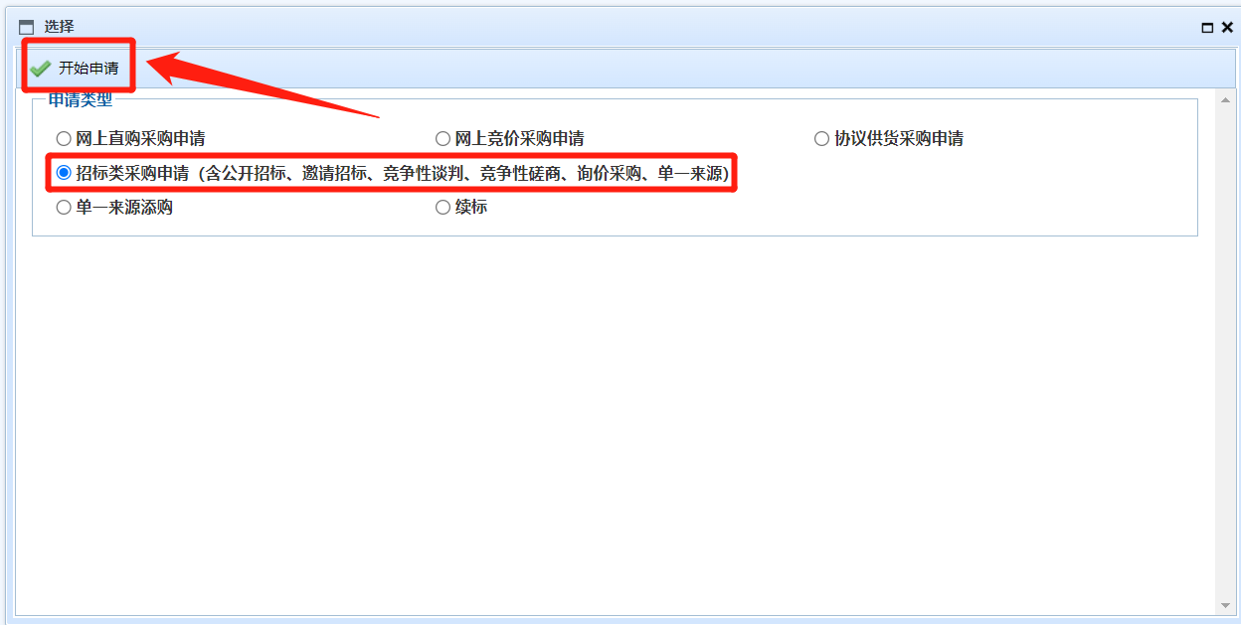

基本信息
此项信息着重强调易出错内容或升级改造项目新增功能，功能联动的部分用红色底色标注。

项目名称
进场项目名称不得重复，因此在报需重复招标的项目时，可加上年份加以区分。
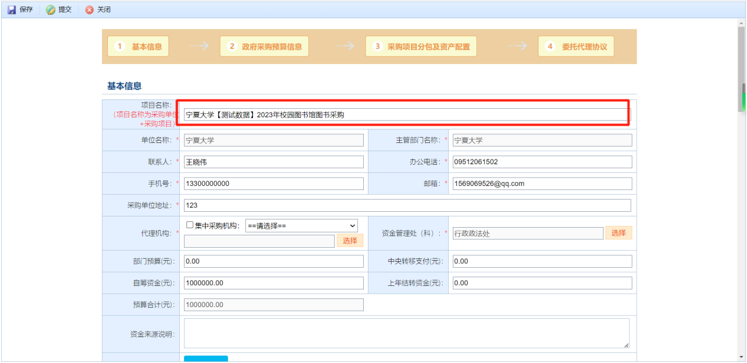

代理机构选择
选择社会代理机构时，可“按专职人员能力及稳定性择优”、“按有效质疑投诉率择优”、“按代理项目领域择优”（包括教育、医疗卫生、农业、水利、交通、其他）、“按代理项目类别择优”（货物类、服务类、工程类）、“按专业化能力择优”、“按综合能力及信用评价择优”。采购单位可根据项目需求择优选择，选择后根据条件系统留痕。
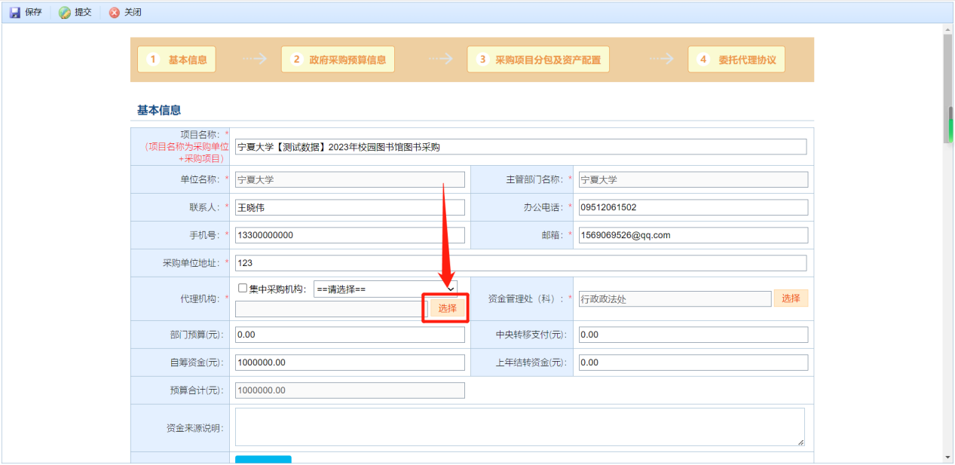
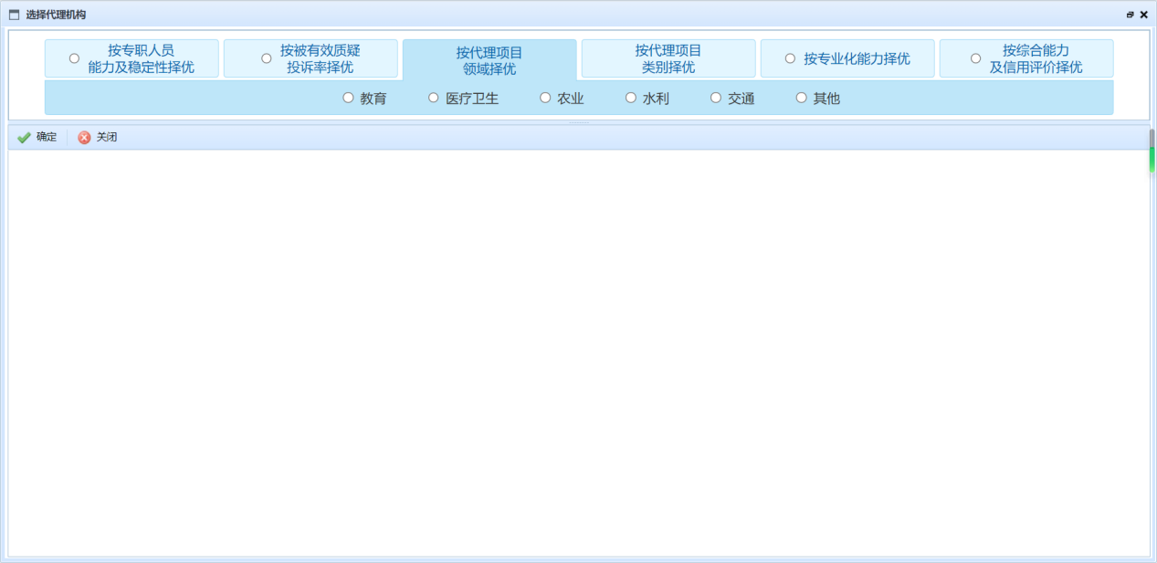
点击对应的图片页，出现代理机构列表，选择代理机构点击按钮域“确定”按钮。
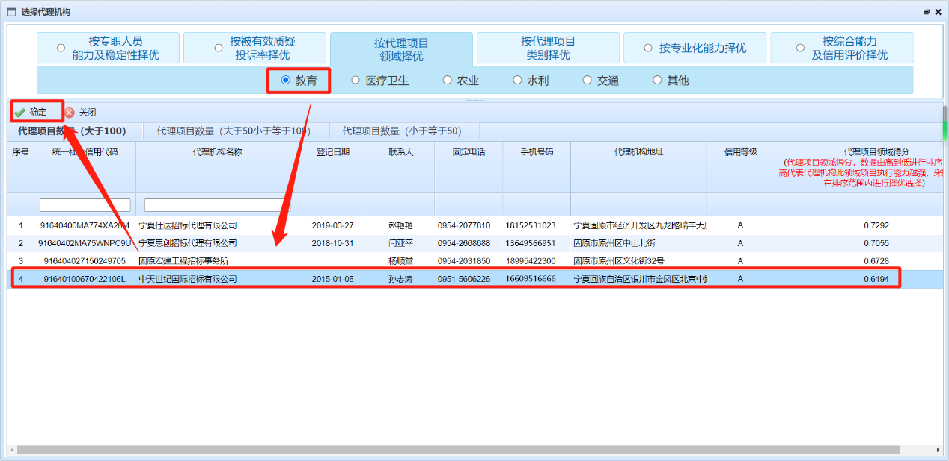
出现提示框后点击确定即可。
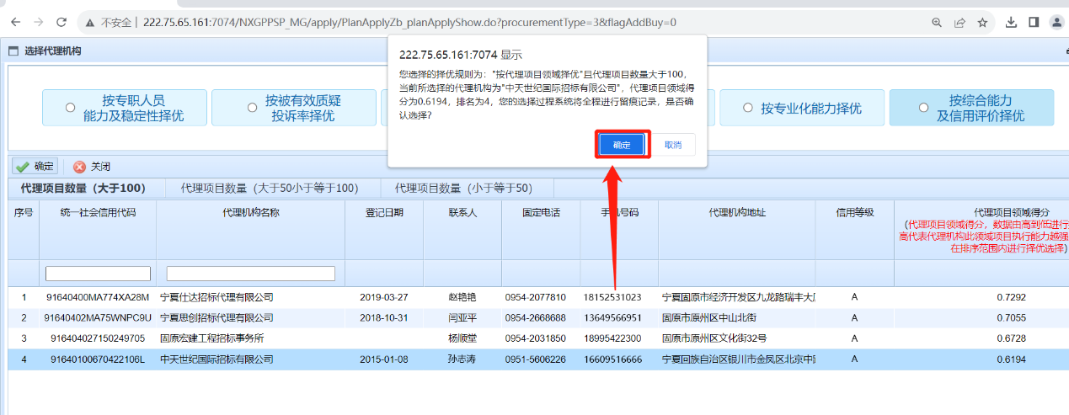

预算填写
预算合计是根据部门预算+中央转移支付+自筹资金+上年结转资金填写的值系统汇总而成，除自筹资金，其他资金预算总额须关联政府采购预算，此项内容联动功能为“政府采购预算信息”。
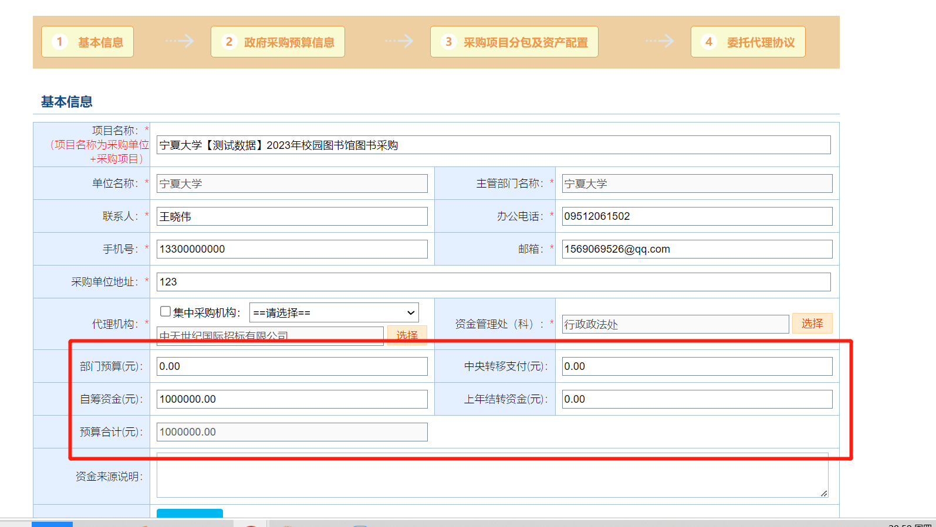

采购方式
点击下拉菜单自行选择采购方式，此项选择联动“采购项目分包及资产配置”-六、评标方法及评审细则。
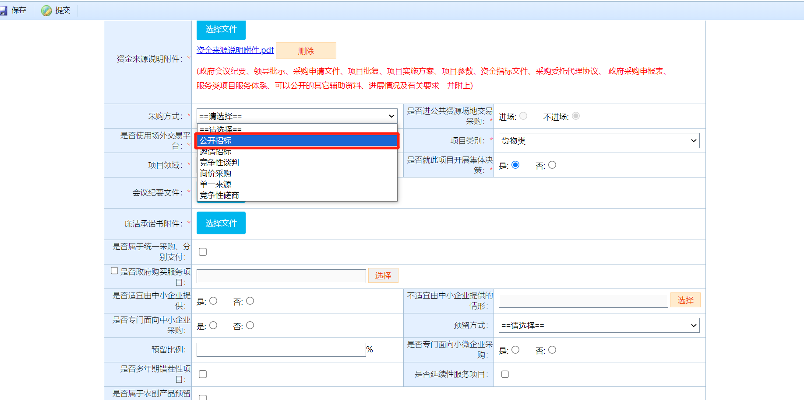

项目类别
项目类别分为货物类、服务类、工程类三类，针对混招的项目，项目类别选择资金占比最高的一项（例如某服务类、货物类混招项目总预算为100万，其中货物类金额60完，则基本信息-项目类别选择“货物类”）。
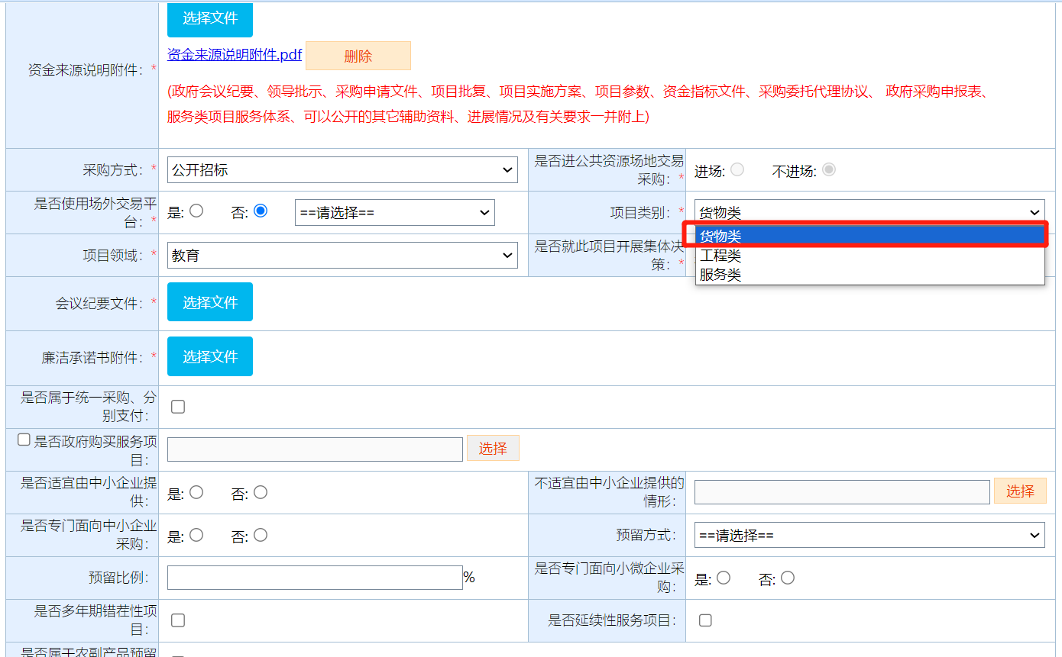

项目领域
根据项目所在领域选择“教育”、“医疗卫生”、“农业”、“水利”、“交通”或“其他”。
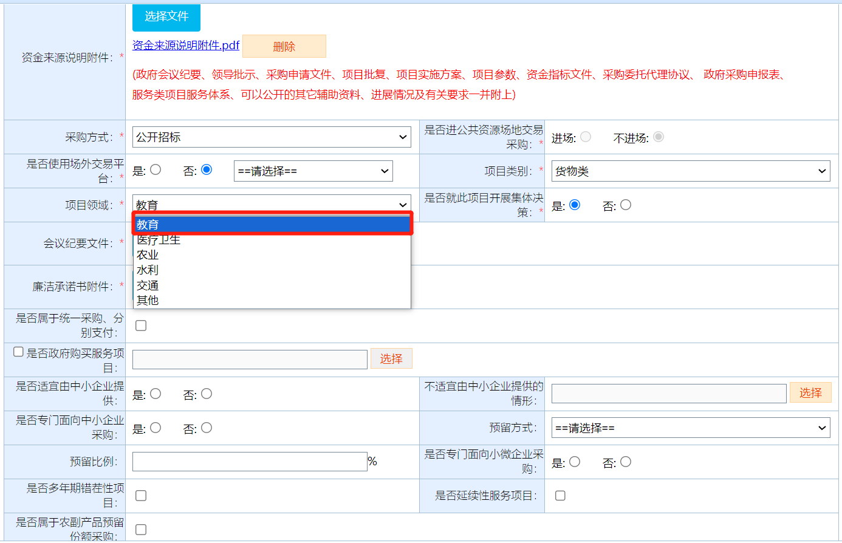

是否就此项目开展集体决策
根据项目实际情况选择“是否就此项目开展集体决策”，选择“是”则必须上传[会议纪要文件]和[廉洁承诺书附件]，选择“否”则无需上传。
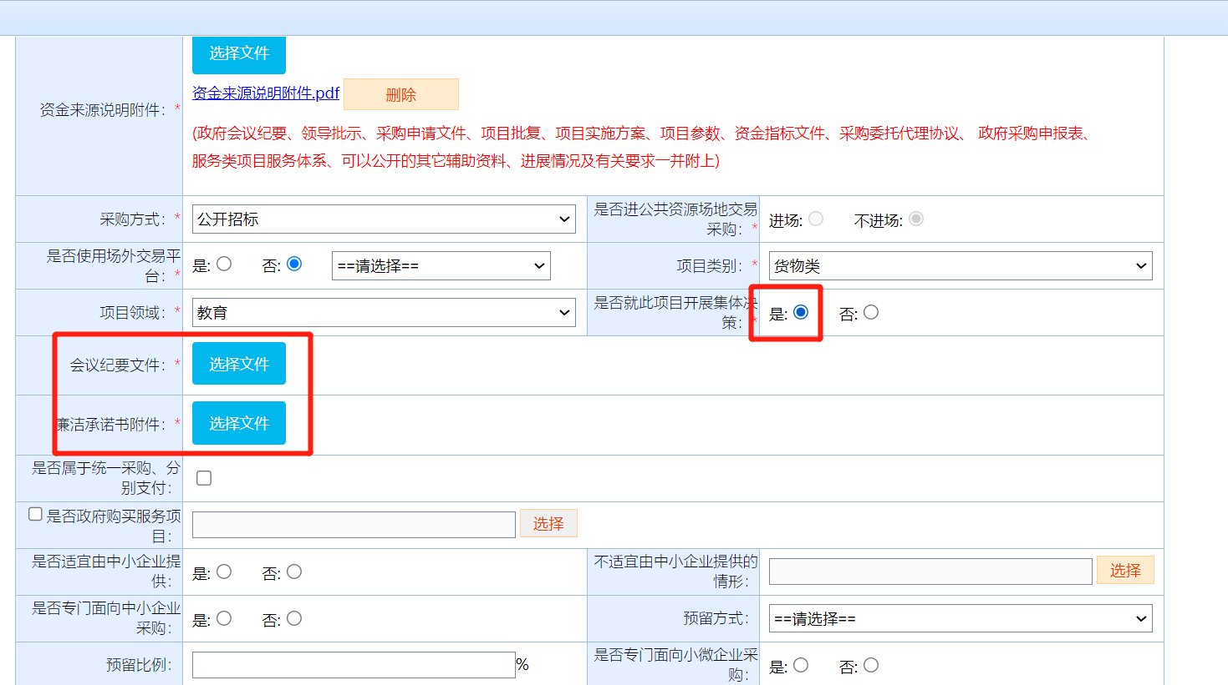

政府采购预算信息
此功能联动基本信息下预算的填写，除自筹资金忽略此操作步骤以外，其他性质的资金总额均需在此功能下关联政府采购预算。
点击政府采购预算信息下的“选择政府采购预算”按钮。
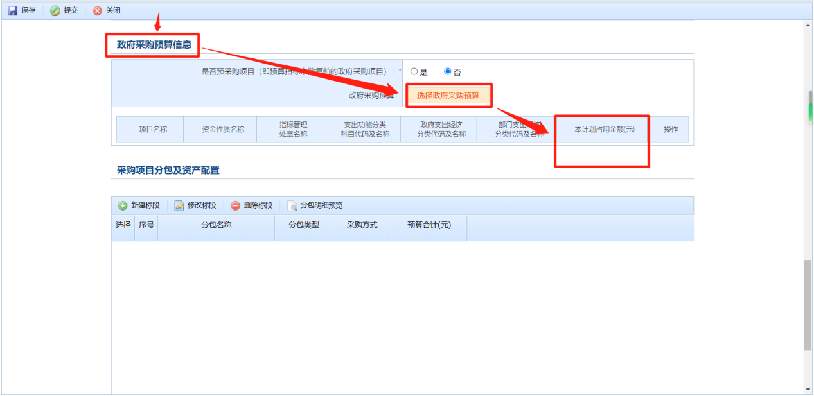
进入政府采购预算选择界面后，勾选对应指标，点击按钮域“确认”按钮。
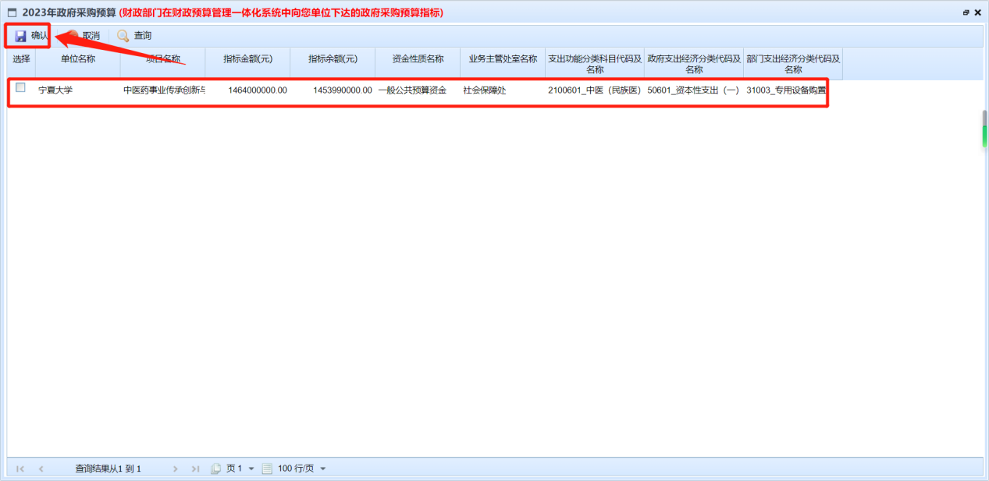
修改本计划占用指标，指标金额=部门预算+中央转移支付+上年结转资金。
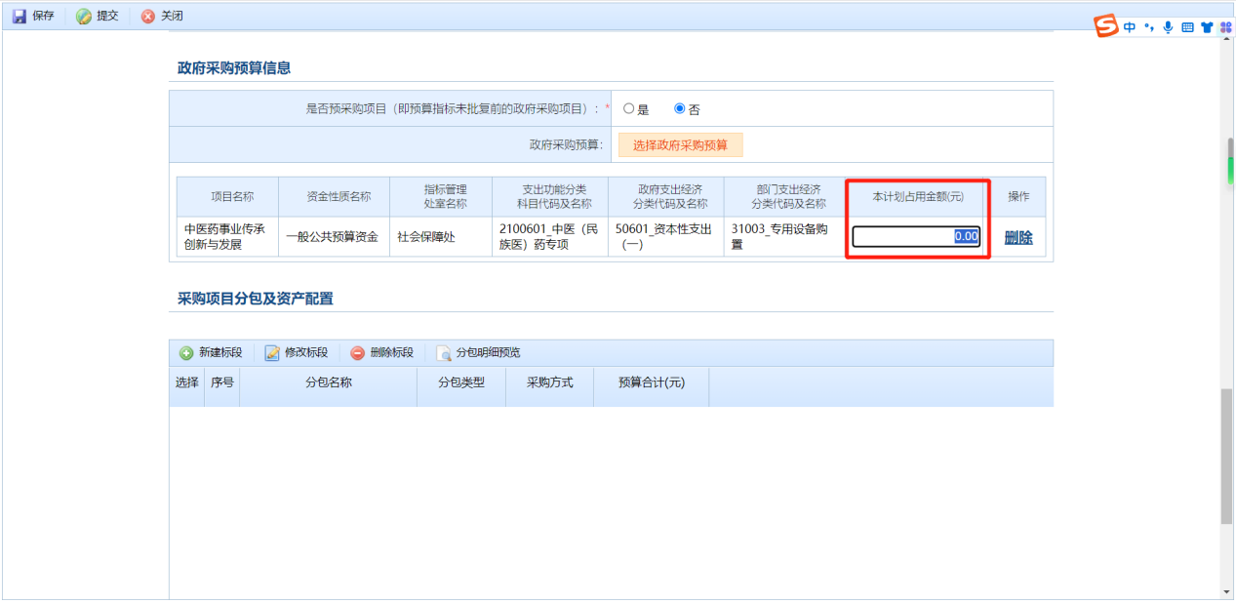

采购项目分包及资产配置
此项信息着重强调易出错内容或升级改造项目新增功能，功能联动的部分用红色底色标注。
点击按钮域“新建标段”按钮，进入标段信息编辑页面。
新建标段请注意：在采购文件编制环节设置敏感词库预警，预防倾向性和歧视性条款，因此请注意用词。
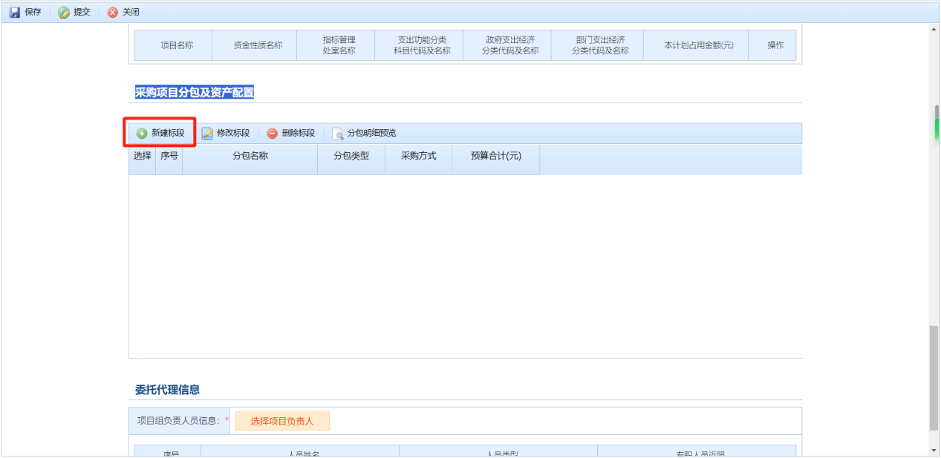
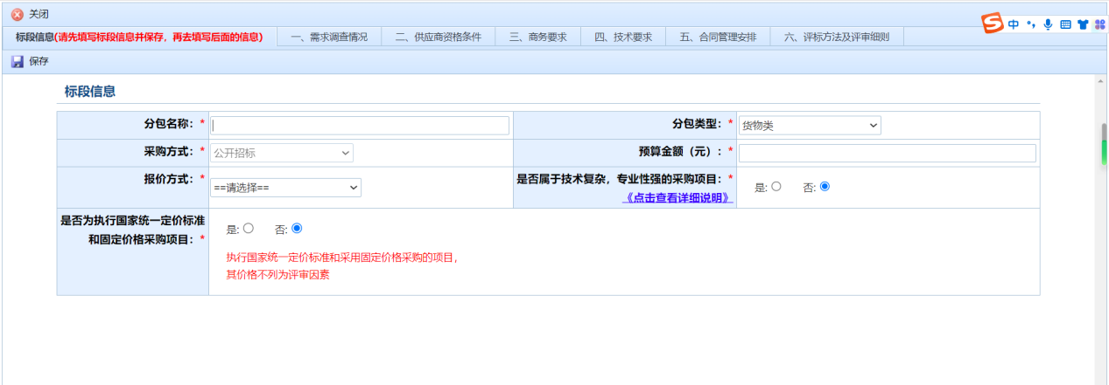

标段信息
点击上方的标签页“标段信息”进入编辑页面。

分包类型
分包类型填写影响标签页“三、商务要求”的具体内容。
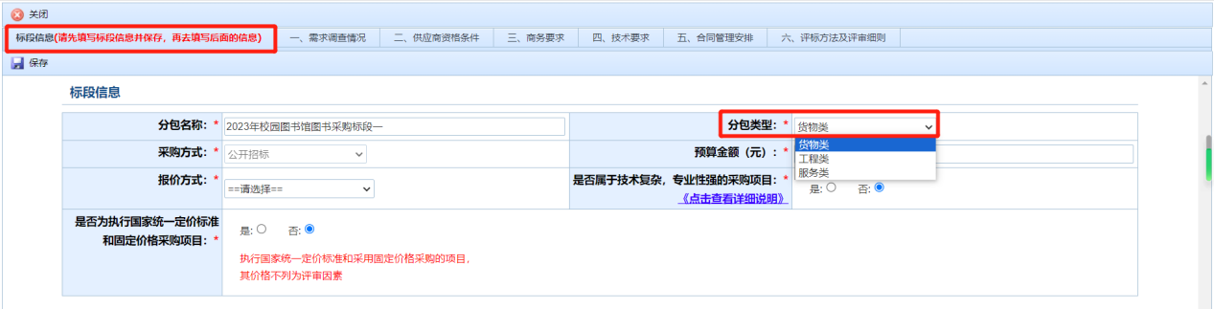

报价方式
报价方式分为四个类别，“总价采购项目”、“费率采购项目”、“单价采购项目”、“折扣采购项目”，根据项目实际采购情况进行选择。
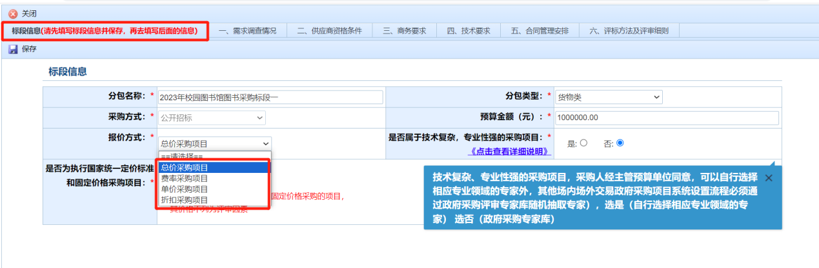

是否属于技术复杂，专业性强的采购项目
如图所示，选择“是否属于技术复杂、专业性强的采购项目”时，点击《点击查看详细说明》链接，可查看相关提示内容，根据项目实际情况点击选择。
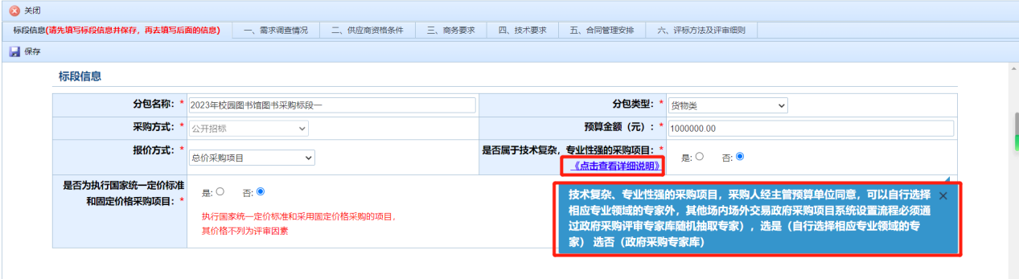

是否为执行国家统一定价标准和固定价格采购项目
根据实际情况选择“是”或“否”，此项选择联动“六、评审方法及评审细则”-综合评分法。选“否”，则标签页“六、评审方法及评审细则”-综合评分法中会出现报价项。
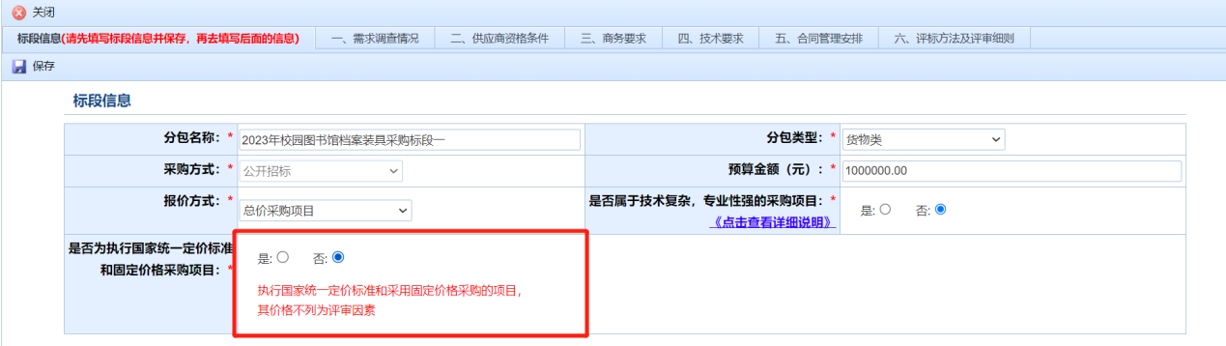

一、需求调查情况
点击上方的标签页“一、需求调查情况”进入编辑页面。
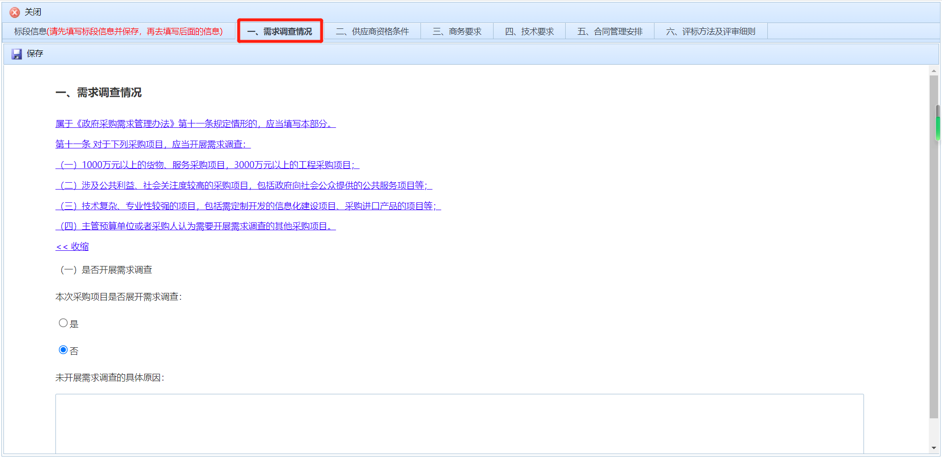
根据项目实际情况选择“本次采购项目是否展开需求调查”。如果选是，则需勾选“本次采购项目为”、“需求调查方式”，填写“需求调查对象”。
注意：需求调查对象填写框里，需鼠标双击填写区域（如蓝框所示）后，鼠标不能移出填写区域范围外，然后正常键入文字完成编辑即可。
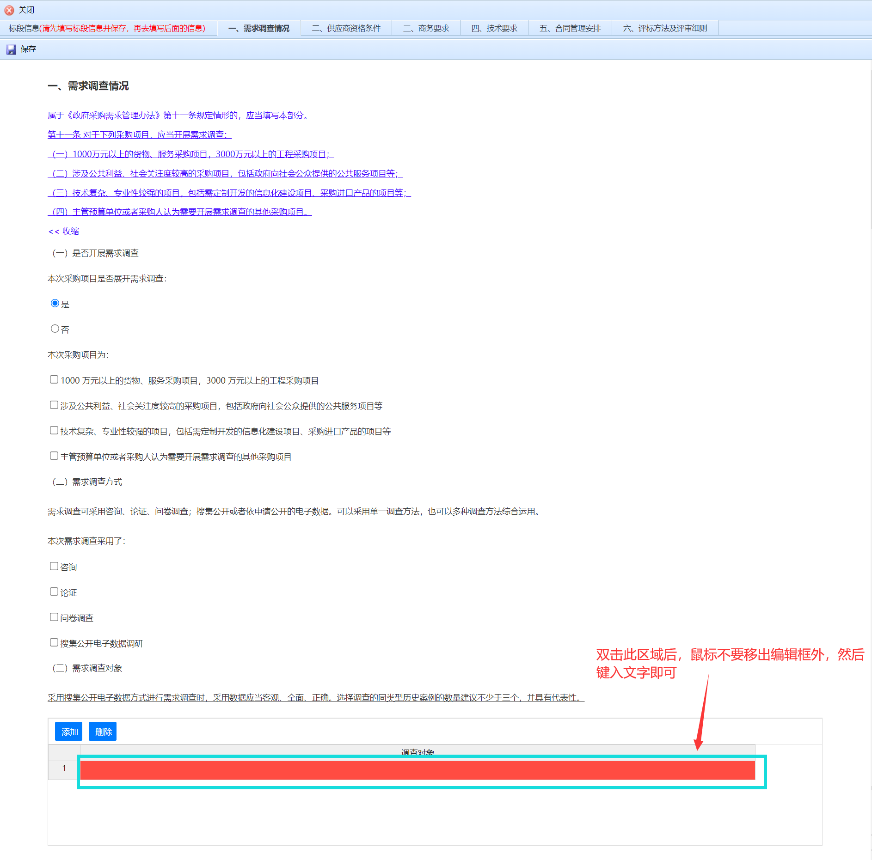
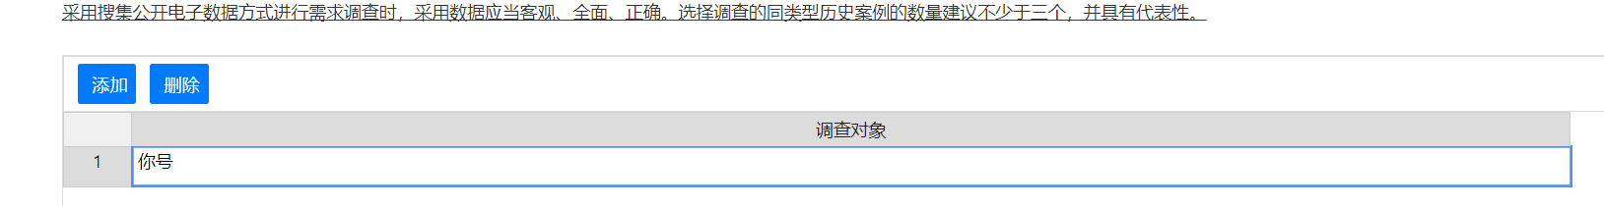
如果选否，则需编辑未开展需求调查的具体原因。
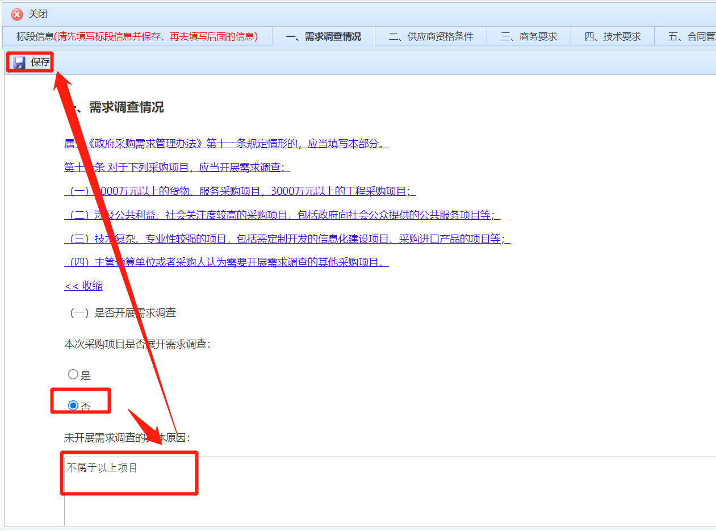
完成此页编辑后点击页面左上角“保存”按钮即可。

二、供应商资格条件
点击上方的标签页“二、供应商资格条件”进入编辑页面。

合格投标人的其他资格要求
根据项目实际情况勾选是否专门面向中小微企业。
注意：合格投标人的其他要求填写框里，需鼠标双击填写区域（如蓝框所示）后，鼠标不能移出填写区域范围外，然后正常键入文字完成编辑即可。
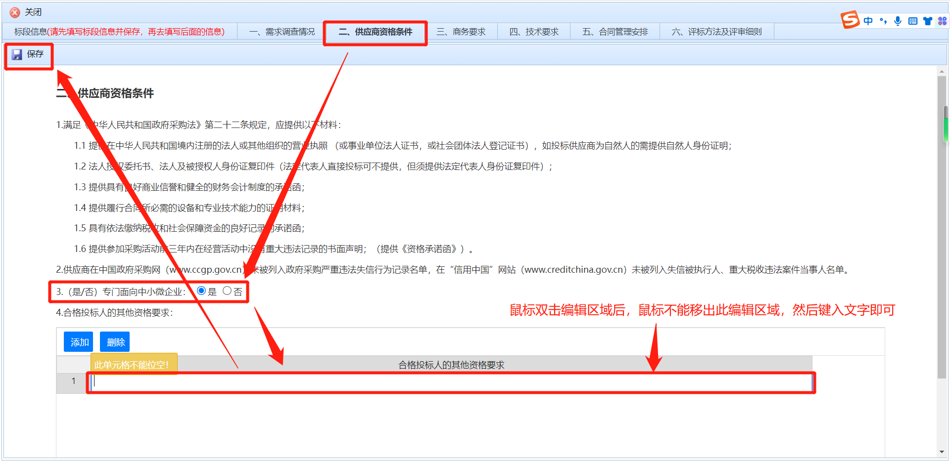
完成此页面编辑后点击页面左上角的“保存”按钮保存即可。

三、商务要求
点击上方的标签页“三、商务要求”进入编辑页面。根据项目实际情况勾选具体的商务要求后，完成文本框的编辑。
完成此页面编辑后点击页面左上角“保存”按钮保存即可。
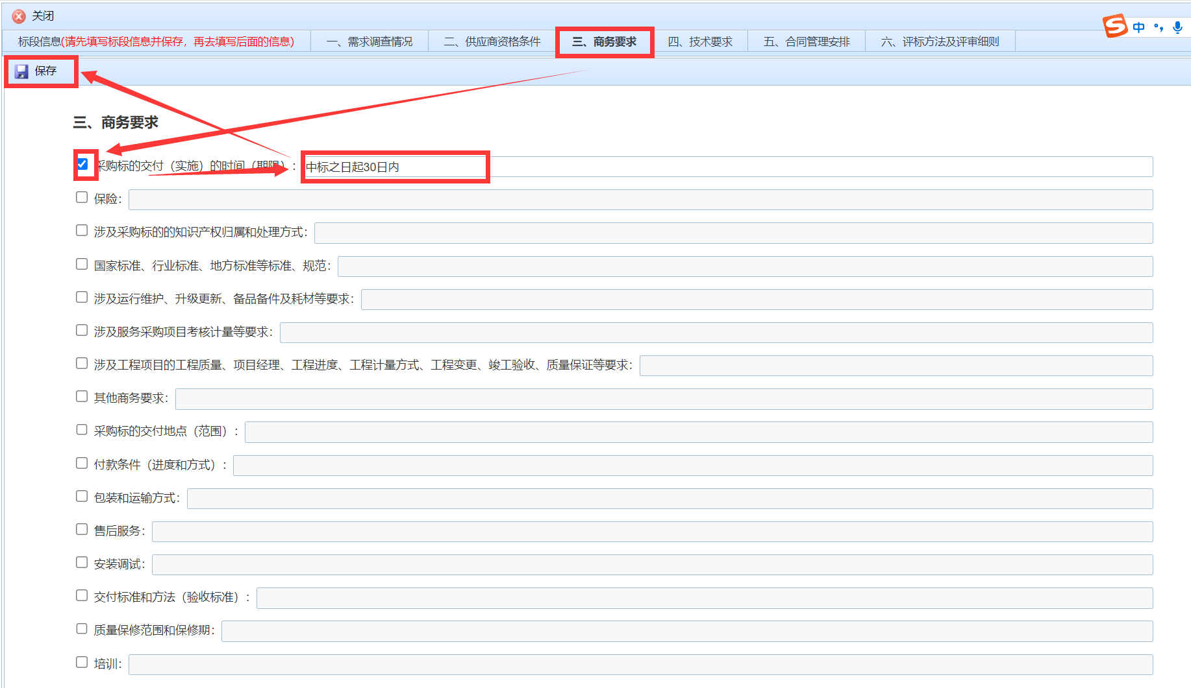

四、技术要求
点击上方的标签页“四、技术要求”进入编辑页面。
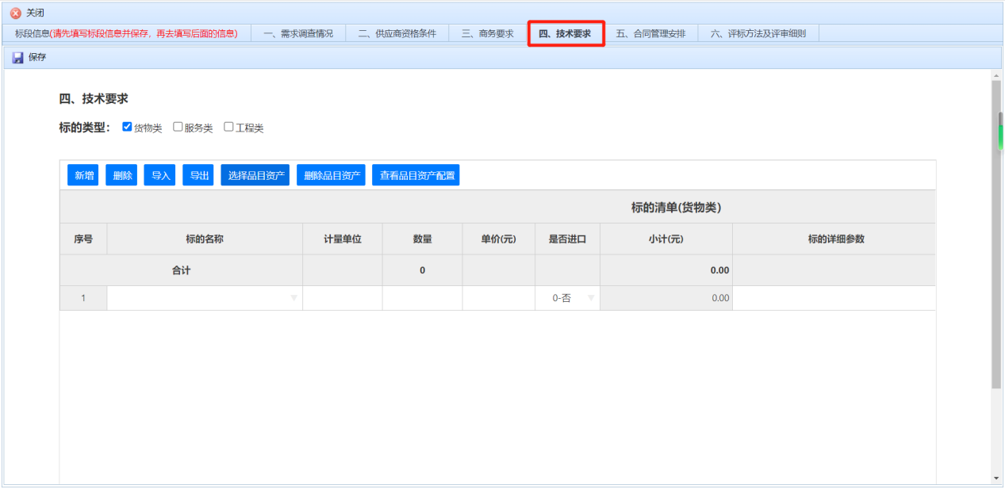
根据项目实际情况勾选标的类型，完成标的清单的编辑后，点击页面左上角的“保存”按钮即可。
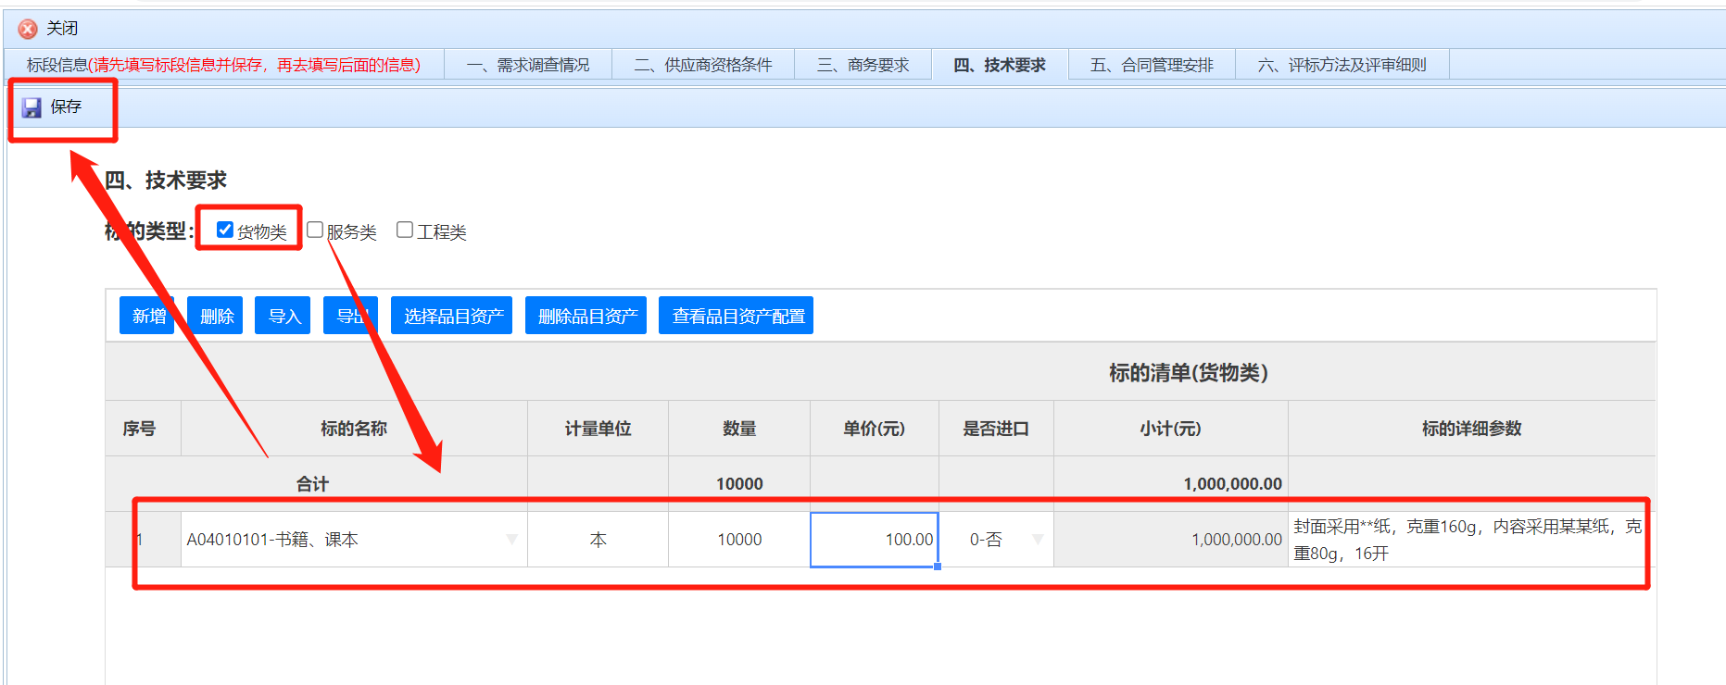
注意：标的名称下可通过键入文字或编码快捷搜索分类，如图所示。
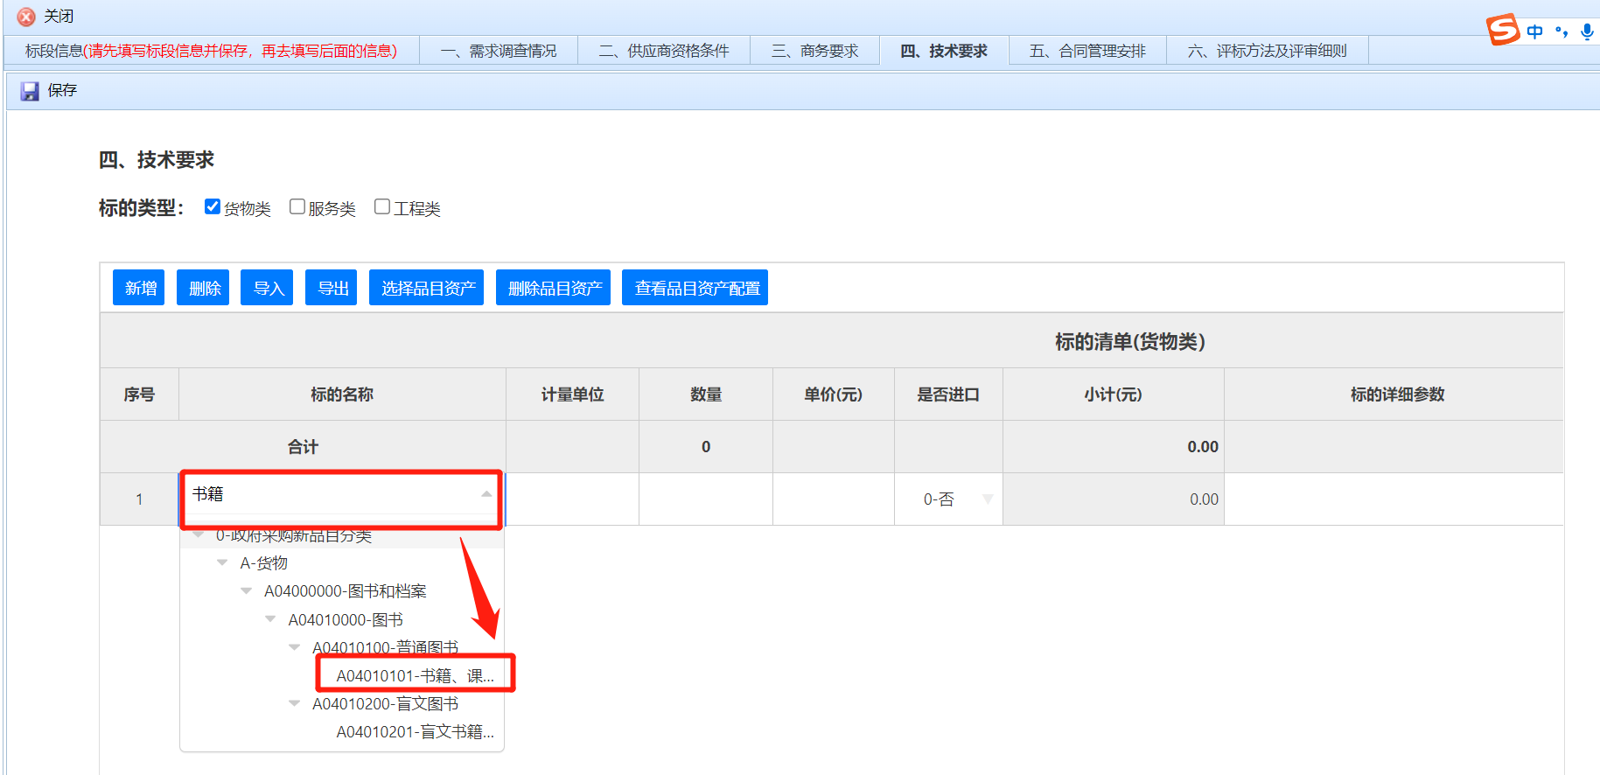

五、合同管理安排
点击上方的标签页“五、合同管理安排”进入编辑页面。根据项目实际情况勾选具体的合同管理安排后，完成文本框的编辑。
完成此页面编辑后点击页面左上角“保存”按钮保存即可。
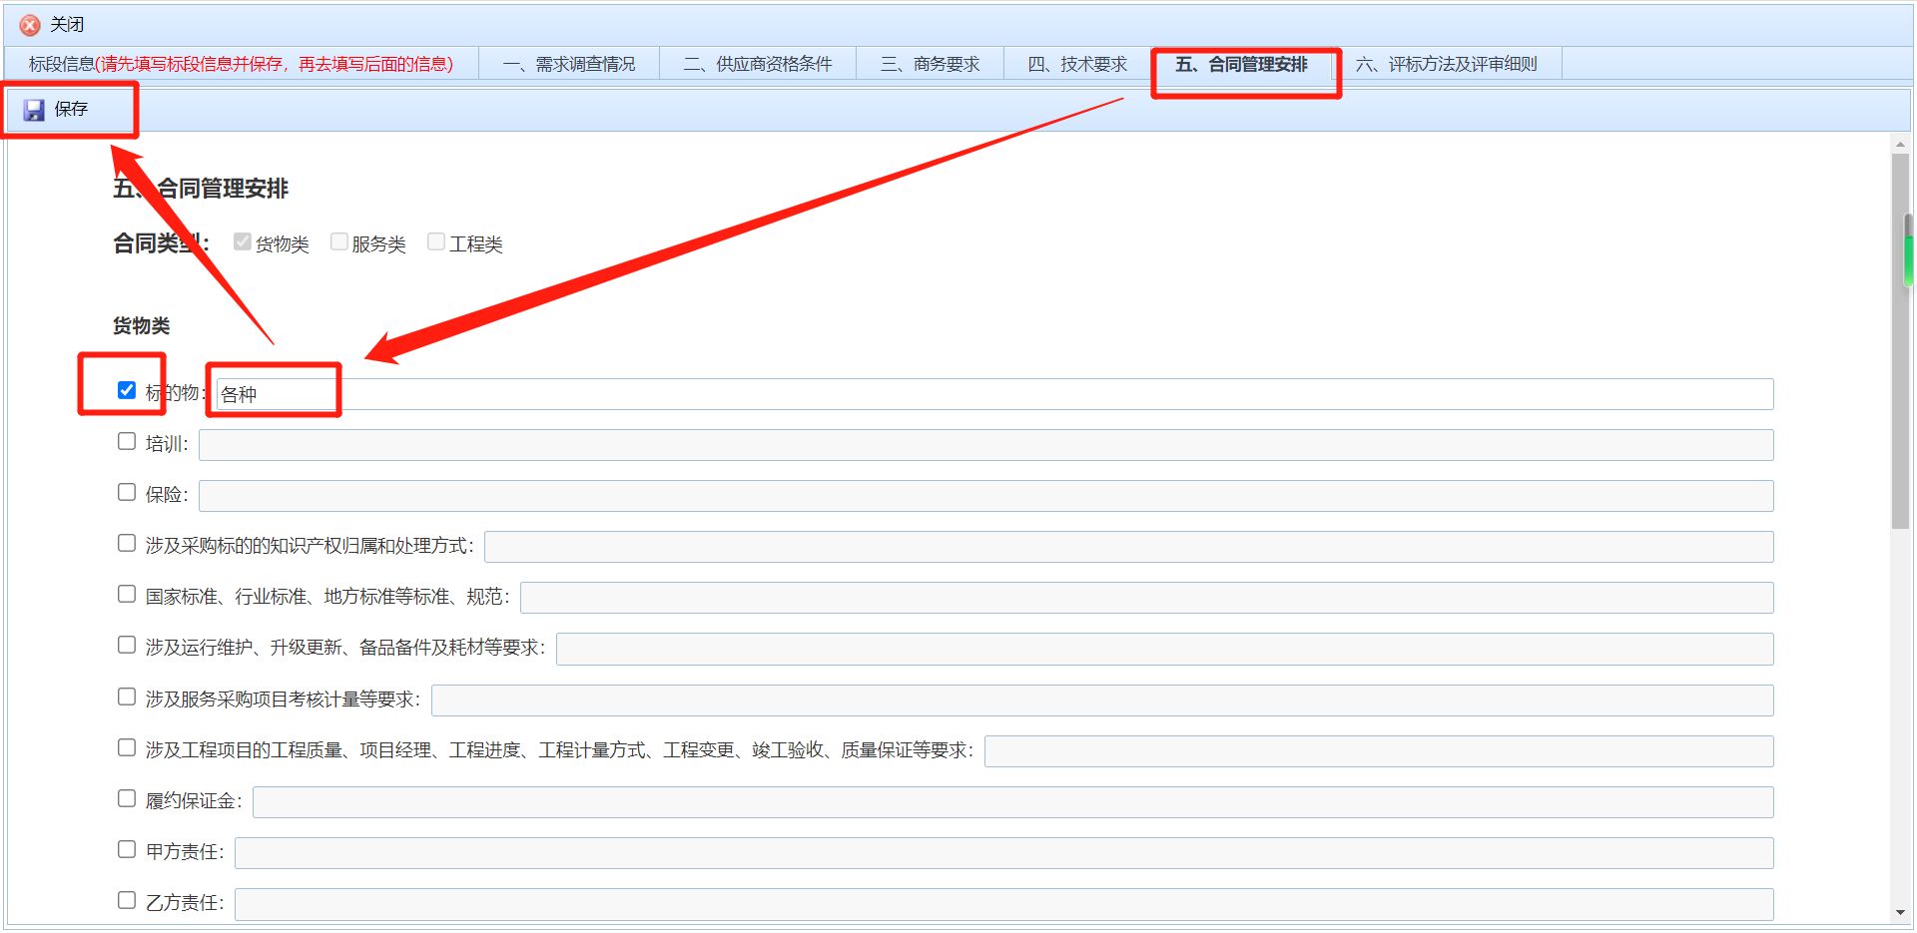

六、评标方法及评审细则
点击上方的标签页“六、评标方法及评审细则”进入编辑页面。
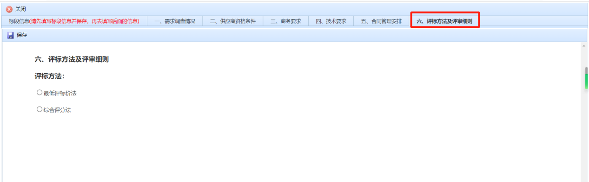
如果所示，评标方法分为最低评标价法和综合评分法，评标方法和采购方式相关联：
1）采购方式为公开招标，最低评标价法和综合评分法均可选取；
2）采购方式为邀请招标、竞争性磋商，只可选择综合评分法；
3）采购方式为询价、单一来源、竞争性谈判、只可选择最低评标价法。

最低评标价法
根据项目实际情况勾选评标办法，如图所示，如果选择“最低评标价法”，则直接点“保存”按钮保存即可。
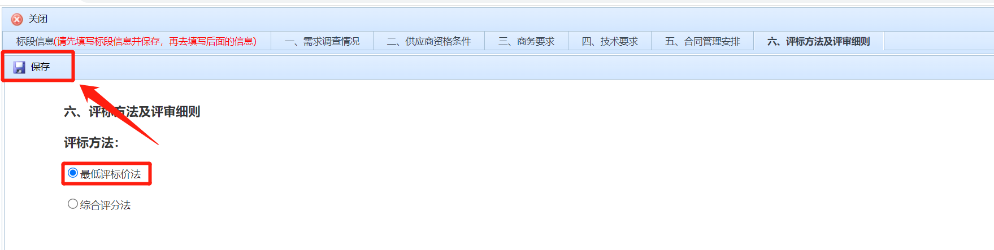

综合评分法
如果选择“综合评分法”，则还需完成“评审细则”表格，新增或删除评审项目，并完成所有评审项目的权重分和评分标准后，点击“保存”按钮保存即可。
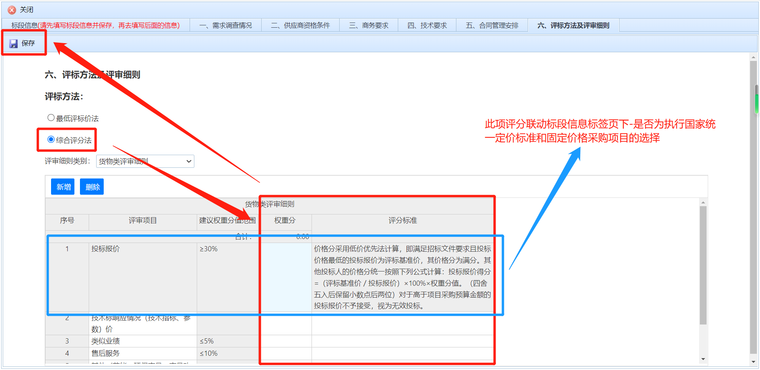
注意：综合评分法下的评审项目“投标报价”联动功能为“标段信息”标签页下的“是否为执行国家统一定价标准和固定价格采购项目的选择”。
完成此七项标签页的编辑后，点击标签页上方的“关闭”按钮回到计划单编辑页面。
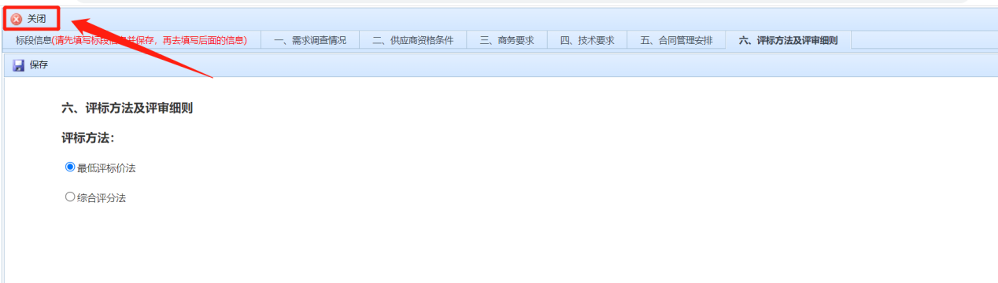
完成编辑的计划单点击计划编辑页面左上角的“提交”按钮提交审核即可。
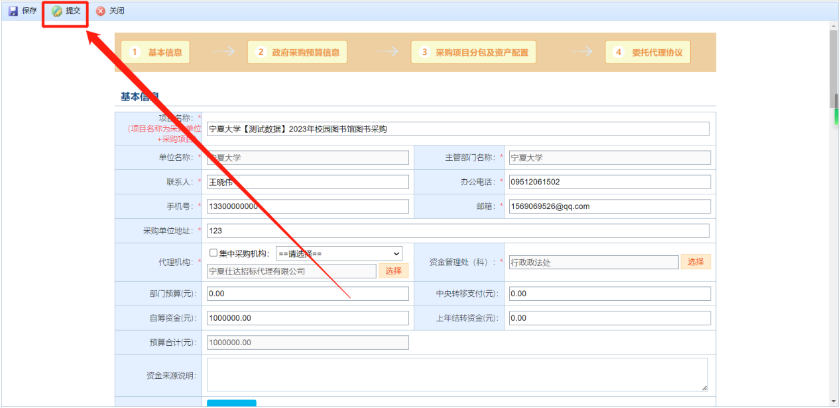
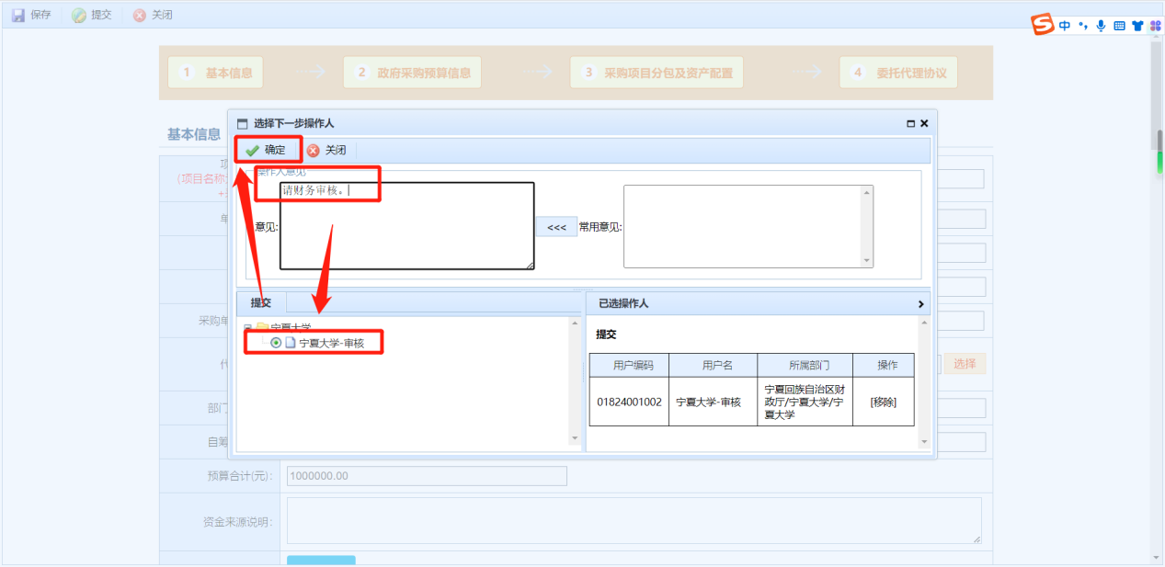

综合查询
该功能新增了“是否延续性项目”、“是否多年期错茬性项目”及“是否统招分支项目”三个查询条件。
点击左侧【采购计划管理】菜单下的【综合查询】子菜单，进入综合查询页面，可根据查询条件区域限定查询条件，点击按钮域“查询”按钮查找计划单。
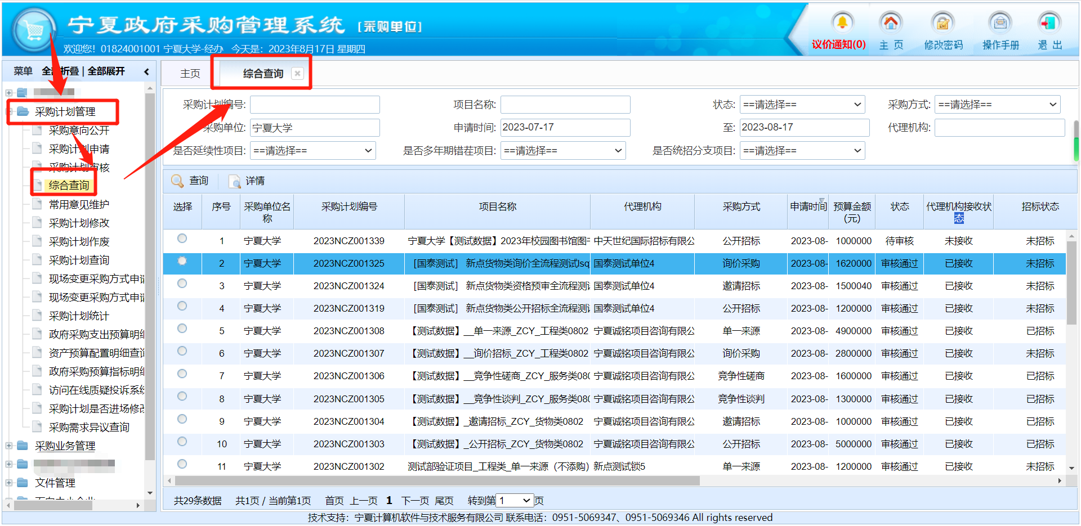
该功能下还可查看计划单审核状态、代理机构接收状态和招标状态。
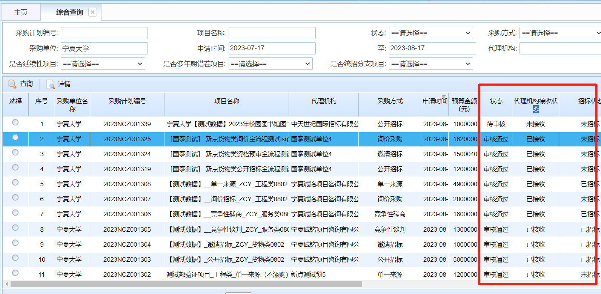
可点击选中某条计划单，点击按钮域“详情”按钮，查看计划单详情及流程步骤。
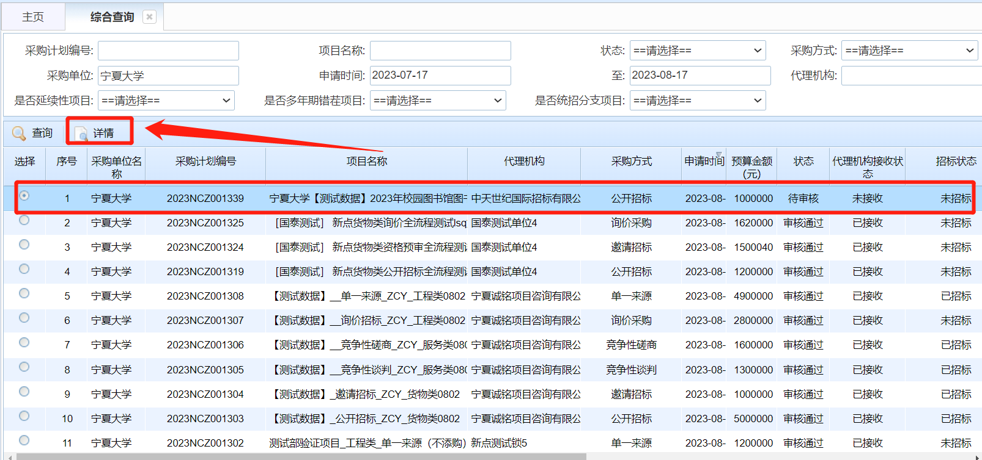
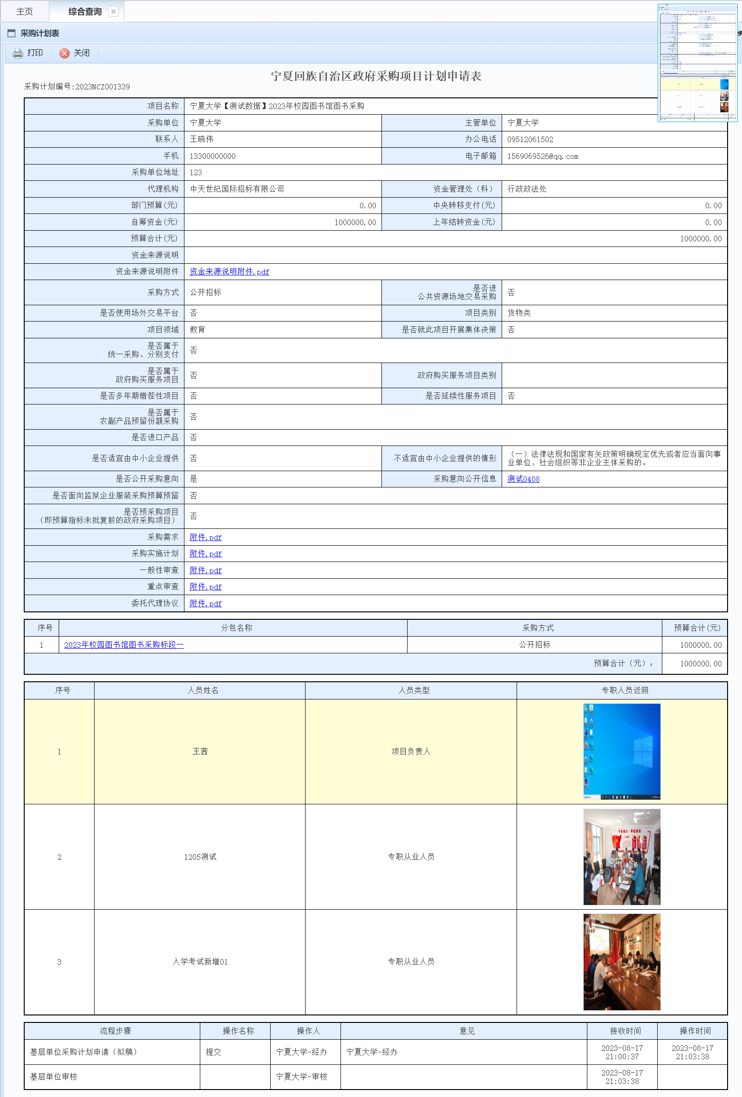

采购计划查询
该功能新增了“是否延续性项目”、“是否多年期错茬性项目”及“是否统招分支项目”三个查询条件。
点击左侧【采购计划管理】菜单下的【采购计划查询】子菜单，进入综合查询页面，可根据查询条件区域限定查询条件，点击按钮域“查询”按钮查找计划单。
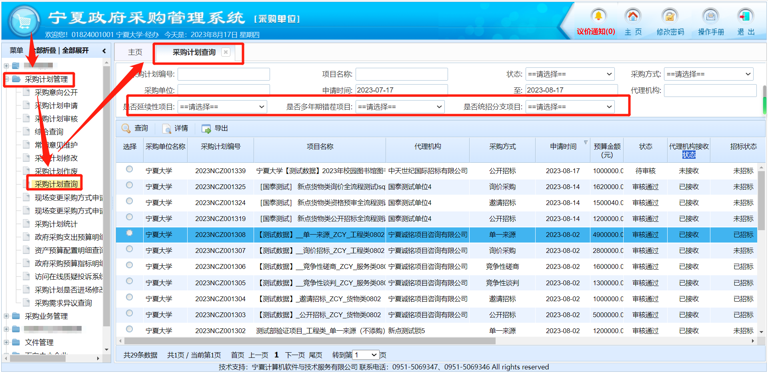
该功能下还可查看计划单审核状态、代理机构接收状态和招标状态。
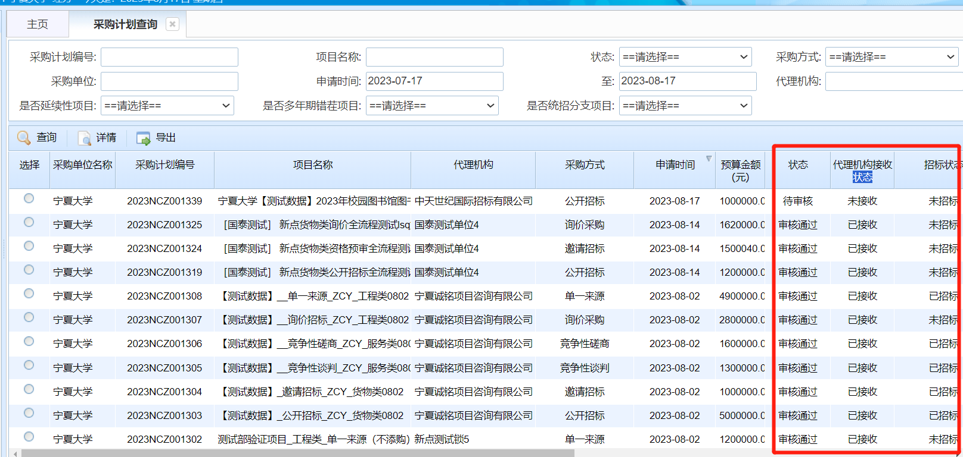
可点击选中某条计划单，点击按钮域“详情”按钮，查看计划单详情及流程步骤。
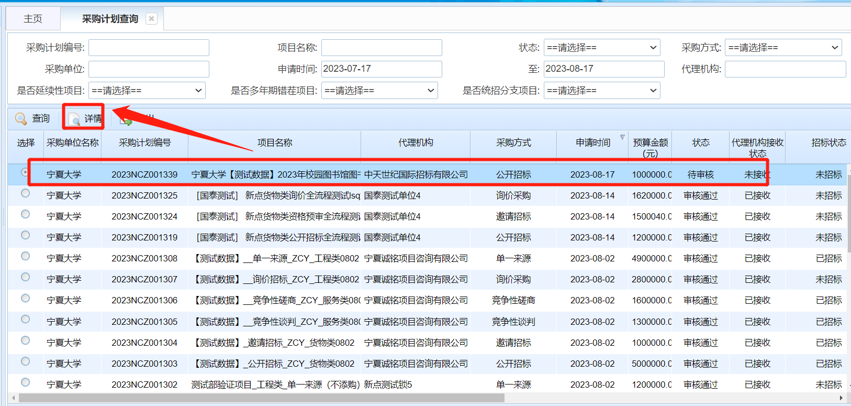
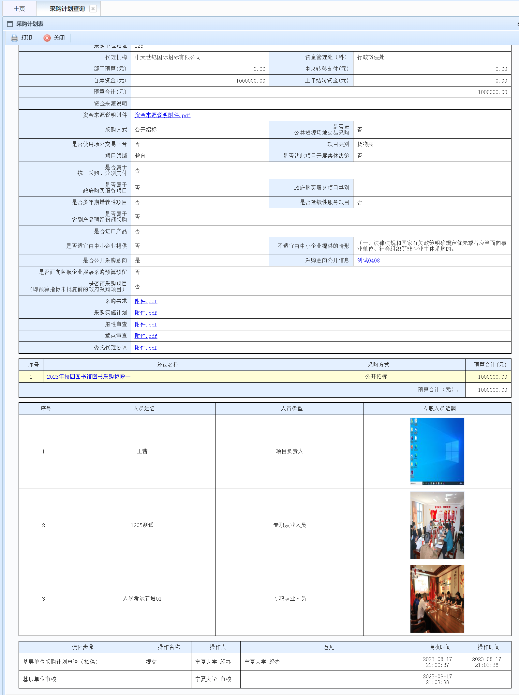
采购计划查询比较综合查询还多了导出表格功能，可根据查询条件区域查询到的结果导出表格。
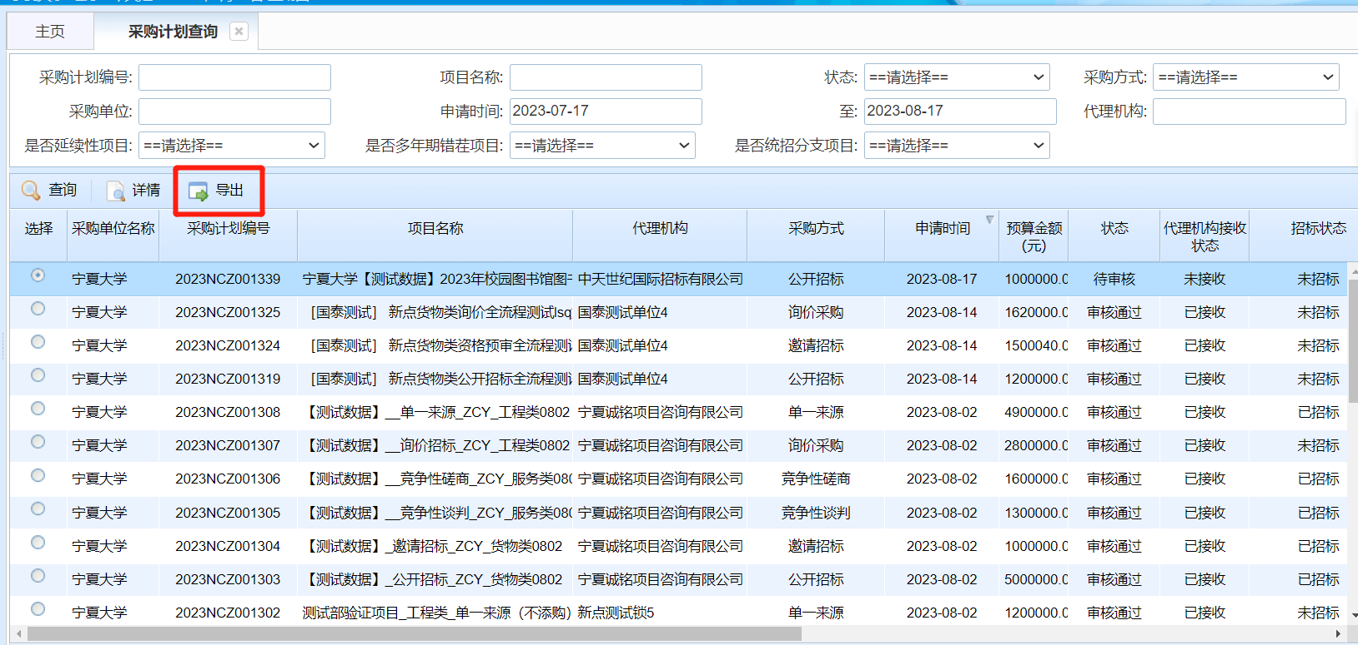
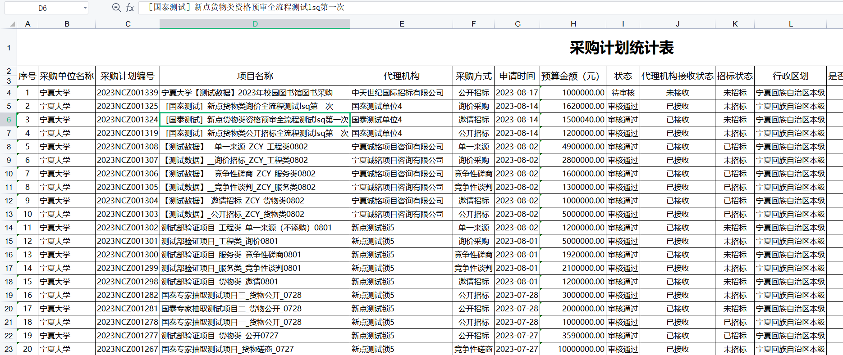

采购需求

采购需求-外网展示
采购计划审核通过后，系统会自动发送该项目的采购需求至在宁夏政府采购网，可点击[采购公告]-[采购需求]进行查看，如图所示。
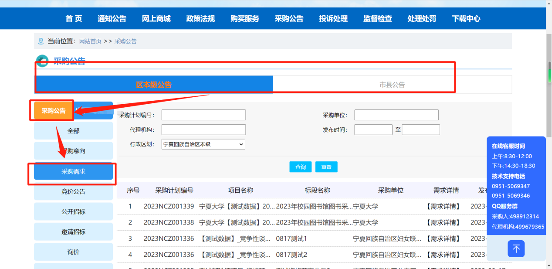

点击对应项目的【需求详情】链接进入，可查看该项目标段信息、商务要求、技术要求、合同管理安排和评审方法及评审细则。
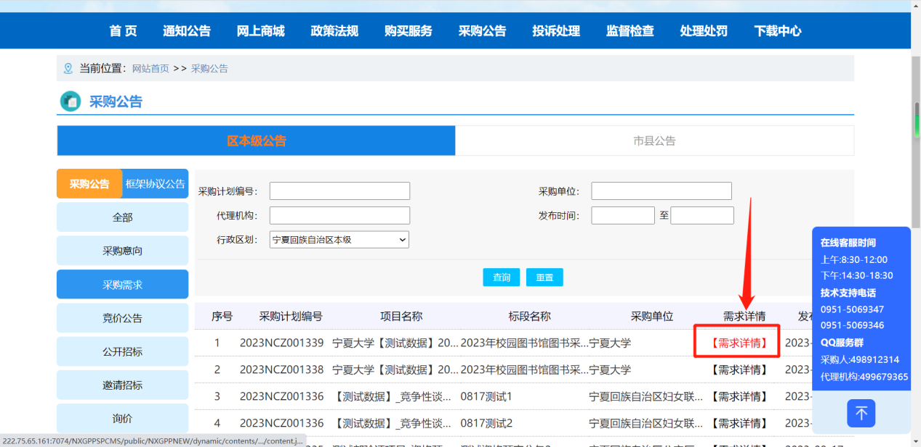
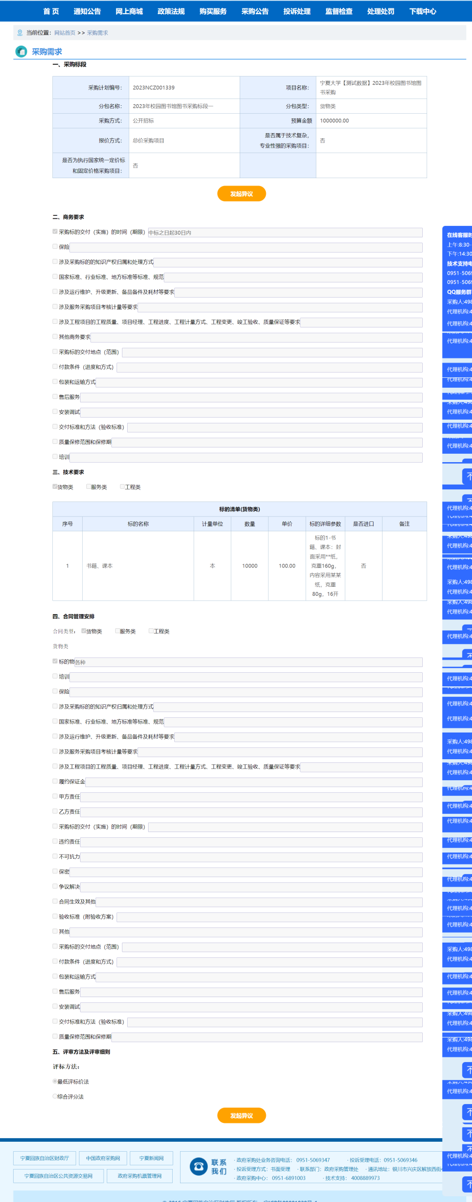

采购需求-发起异议
在[需求详情]页，社会公众可针对公告发起异议。
进入需求详情页面后，点击“发起异议”按钮，进入异议编辑页面。
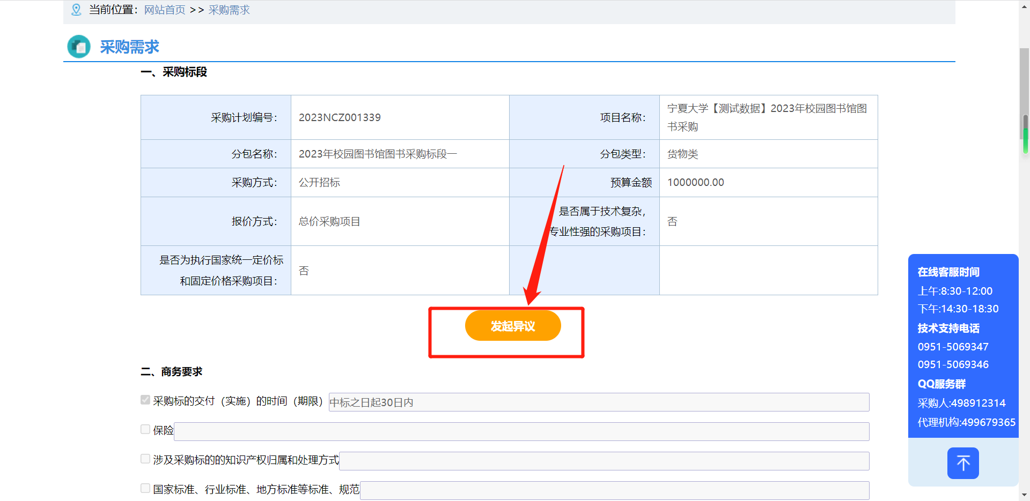
发起异议时需填写[异议人]、[联系电话]、[异议内容]，完成后可进行提交操作。
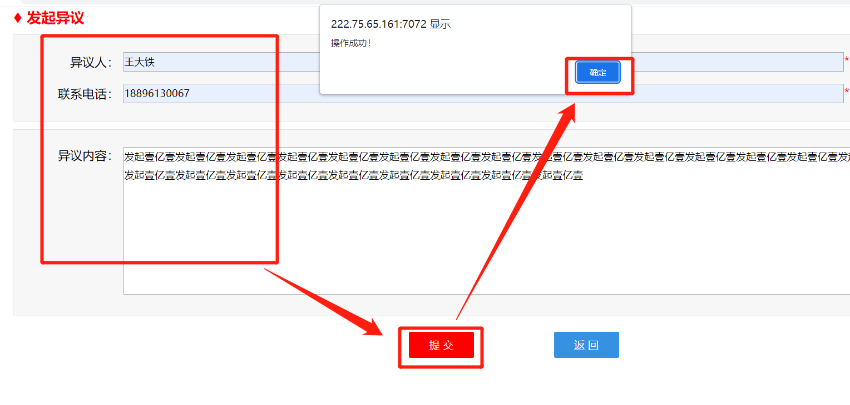
提交异议后，系统会向该项目预留的采购单位联系人发送提醒短信，采购人可通过宁夏政府采购管理系统-【采购需求异议查询】功能进行查看。
注意：若该项目一旦发布招标公告后，即不可发起异议，应当按照需求进行质疑投诉。

采购需求异议查看
采购人登录宁夏政府采购管理系统后，点击左侧【采购计划管理】菜单的【采购需求异议查询】，便可查看到该单位所有招标类采购需求的异议。
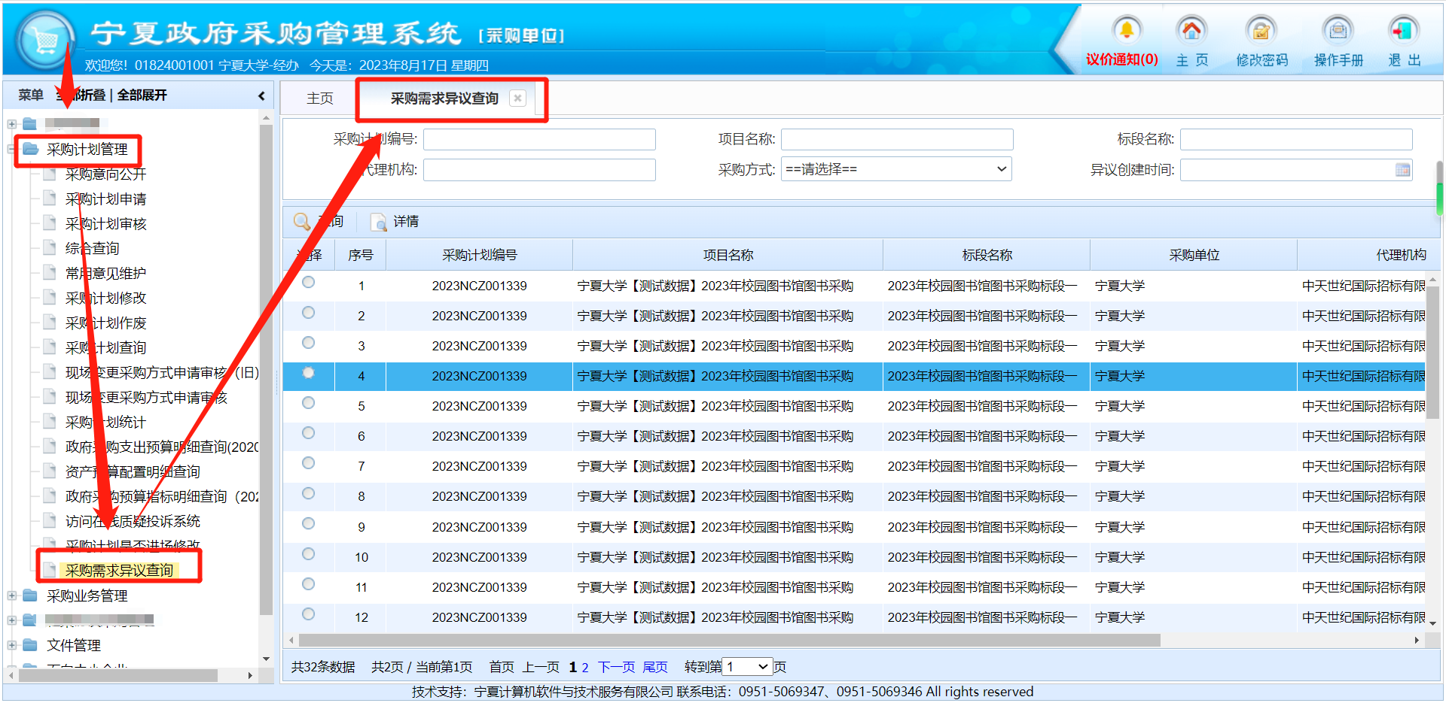
选中异议，点击按钮域中的“详情”按钮，即可查看该项目标段的所有异议及具体异议内容。


